Bucle while: Escribe un programa en Python que utilice un bucle while para imprimir los primeros 5 números naturales.

# Escribe un programa en Python que utilice un bucle while para imprimir los primeros 5 números naturales.

x=1

while x<=5: # Tenemos la Condicion While para controlar

print("Los Numeros son:",x) # Impirmimos el Numero

x+=1 # Aqui aumentamos en 1

Bucle do-while: Crea un programa en Python que simule un juego de adivinanza. En este juego, el usuario debe adivinar un número secreto (por ejemplo, 7) y el programa le dará pistas si su adivinanza es demasiado alta o demasiado baja. Utiliza un bucle do-while para asegurarte de que el usuario juegue al menos una vez y pueda seguir jugando si lo desea.

numero=5 #numero por adivinar

control=0 #Variable control del ciclo

intentos=1 #Controlar intentos

print("Bienvenidos al Juego Adivine el NUmero entre 1 y 5")

print("Universidad Estatal Amazonica")

while(control==0):

    print("Numero de Intento:", intentos)

    print("Ingrese un Numero entre 1 y 5")

    num = int(input()) # Solictar el NUmero

    if(num == numero):

        print("Adivinaste el NUmero")

        print("Utilizaste", intentos, "Intentos")

        print("Juego Acabado")

        control=1

    elif(num > numero):

        print("El numero ingresado es mayor, Vuelve Intentar")

        intentos= intentos+1

    elif(num < numero):

        print("El numero ingresado es menor, Vuelva Intentar")

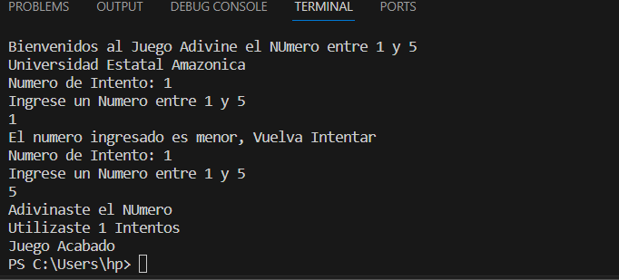

Bucle for: Desarrolla un programa en Python que calcule la suma de los primeros 10 números enteros positivos utilizando un bucle for.

print("Universidad Estatal Amazonica")

print(" Suma de 10 numeros")

x = 1

suma = 0

lista = [1,2,3,4,5,6,7,8,9,10]

for i in lista:

    suma = suma + i

    print(" La Suma es: ",suma)

